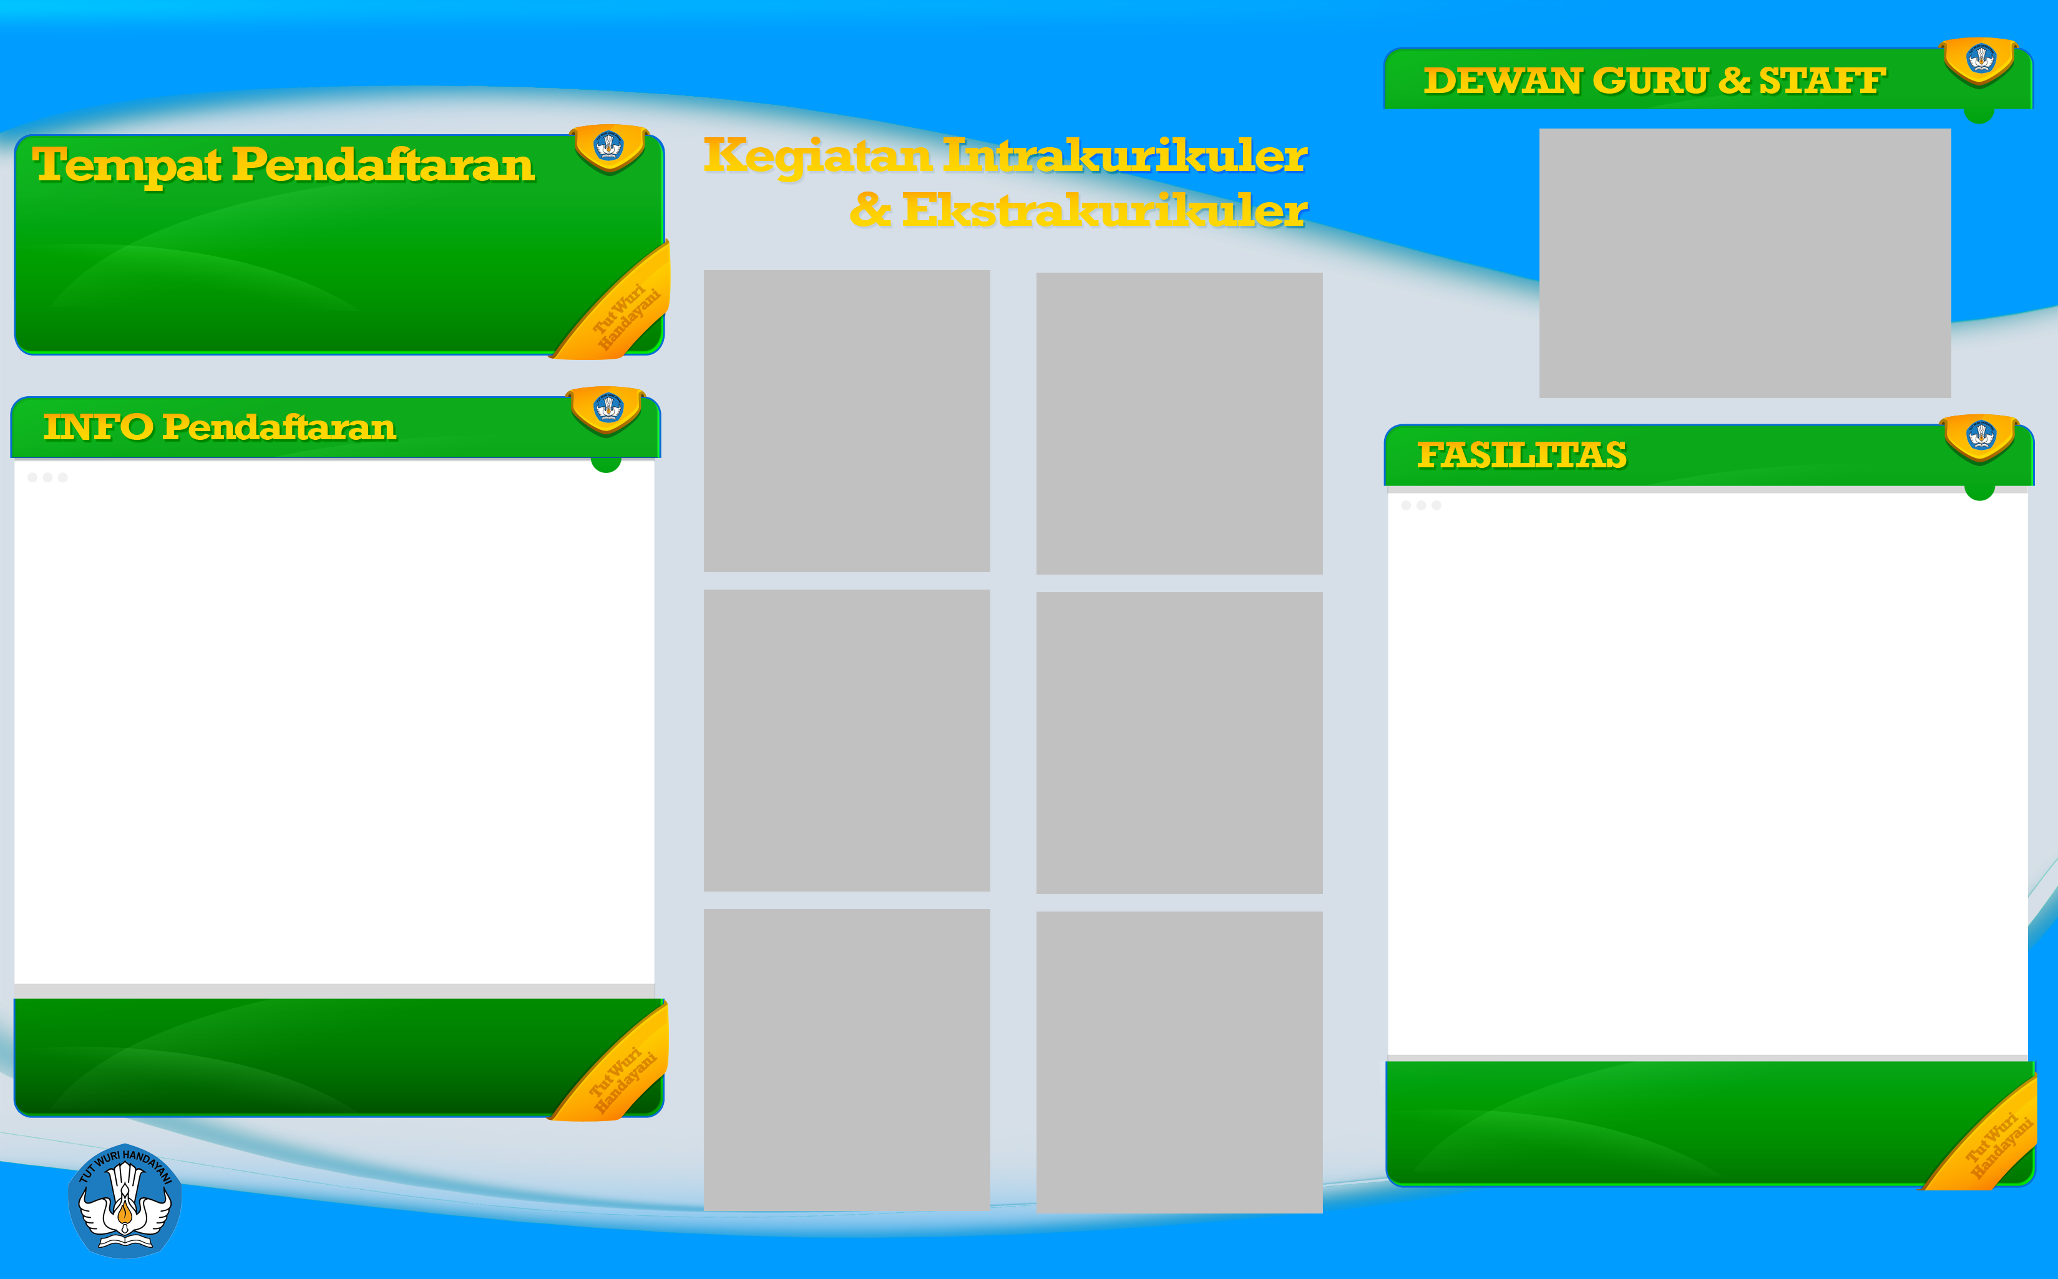





Jalan Kusuma Melati No. 18
Sawojajar Kota Malang 65111
CP. 081XXXXXXXXX / 085XXXXXXXXX
Website : www.xxxxxxxx.com
Email : xxxxxxxxxxxxxxxxxxxx

1. Pendaftaran : 4 – 17 Juni 2023
Waktu : 07.00 – 12.00 WIB

2. Verifikasi dan Validasi :
11 – 17 Juni 2023

3. Pengumuman : 17 Juni 2021
Waktu : 10.00 WIB

3. Daftar ulang : 17 dan 18 Juni 2023
Waktu : 07.00 – 12.00 WIB
1. Bebas biaya gedung sekolah
2. Perpustakaan
3. Mushola
4. Ruang kelas yang representatif
5. Laboratorium komputer
6. Kantin
7. Aula kegiatan siswa
8. Halaman sekolah yang asri
Buruan daftar...!!

